CONSECUTIVO: FECHA:
25 | 06 | 2019

DATOS GENERALES
NOMBRES Y APELLIDOS: |  |  | Sandra Patricia Ramírez Montes
CORREO ELECTRÓNICO: | sprm71@gmail.com
INSTITUCIÓN DESTINO: | Instituto Iberoamericano de la Haya- Universidad de la Haya – Corte Penal Internacional.
CIUDAD DESTINO: La Haya PAÍS DE DESTINO: |  |  |  | Holanda
NOMBRE DEL GRUPO DE INVESTIGACIÓN: |  |  | Jurisprudencia de la Corte Penal Internacional.
LINK ORCID (PARA EL CASO DE DOCENTES): |  | https://orcid.org/0000-0003-1938-7295
LINK GOOGLE ACADÉMICO (PARA EL CASO DE DOCENTES): |  | https://scholar.google.es/citations?hl=es&user=4-vf6wcAAAAJ
LINK CvLAC (PARA EL CASO DE DOCENTES): |  | http://scienti.colciencias.gov.co:8081/cvlac/visualizador/generarCurriculoCv.do?cod_rh=0001583935

TIPOS DE MOVILIDAD
1. MOVILIDAD DE LA COMUNIDAD USTA
ESTUDIANTES |  | DOCENTES/DIRECTIVOS/ADMINISTRATIVOS
Curso corto/Entrenamiento |  | Conferencista/ponente/organizador de un evento
Misión institucional |  | Formación Curso corto/entrenamiento | X
Ponente u Organizador de evento |  | Docencia en programa internacional
Auxiliar de investigación/Miembro semillero |  | Estancia doctoral o postdoctoral
Pasantía investigación/Práctica Académica |  | Misión/gestión/asesoría externa
Presentación Buenas Prácticas |  | Estancia de investigación
Presentación Buenas Prácticas |  | Presentación de Buenas Prácticas USTA
2. MOVILIDAD EXPERTOS EXTERNOS A LA USTA
Profesor en pregrado o posgrado |  | Asesoría Institucional
Conferencista/ponente |  | Estancia de Investigación
Cursos cortos /entrenamientos

Plan de trabajo
Describa las actividades que realizó durante la movilidad, las cuales pueden incluir: visitas, formación, actividades individuales o en grupo, otras actividades desarrolladas en la institución destino. Incluya su apreciación frente al objetivo propuesto, justifique su respuesta.

La Facultad de Derecho de la Universidad Santo Tomás por medio del semillero de investigación: Jurisprudencia de la Corte Penal Internacional participó en la VII Edición del Concurso de Simulación Judicial ante la Corte Penal Internacional. El concurso de Corte Penal Internacional se dirige a difundir el mandato, actividades y jurisprudencia de la CPI, así como de otros organismos que abordan situaciones que podrían llegar a constituir crímenes de la competencia de la CPI (en particular el Sistema Inter-americano de Derechos Humanos).

Así mismo, busca estimular el conocimiento y la aplicación del Derecho Penal Internacional en los países ibero-americanos, así como dar a conocer la jurisprudencia de los órganos judiciales nacionales con competencia sobre los crímenes de agresión, genocidio, lesa humanidad, y crímenes de guerra. El Concurso CPI pretende también incentivar a los Estados iberoamericanos para la implementación a nivel nacional del Estatuto de Roma, la adopción de leyes de cooperación nacionales con la CPI y la aprobación de la normativa sobre privilegios e inmunidades necesarios para que la CPI pueda desarrollar sus funciones.

La parte oral del Concurso CPI (con sus fases preliminar, semifinal y final) se celebró entre el 22 y el 29 de mayo de 2019 en La Haya en el marco de la IX Semana Ibero-Americana de la Justicia Internacional, que tuvo lugar en La Haya (Países Bajos) entre el 22 de mayo y el 7 de junio de 2019. La Universidad Santo Tomás participó y sobresalió con una calificación de 94 puntos sobre 100 en el memorial de la Representación Legal de las Víctimas y así mismo con 98 puntos sobre 100 en la calificación en una de las audiencias orales en la que participó como jueza la ex magistrada de la Corte Penal Internacional Sylvia Steiner.

Los estudiantes investigadores que concursaron fueron: Karen Bibiana Palacios Arévalo, Laura Vanessa Pérez Ramírez y Miguel Ángel Morales Salazar bajo el liderazgo de la Docente Investigadora Sandra Patricia Ramírez Montes quien participó como entrenadora y asesora principal y el estudiante Daniel Andrés Alvarado Lugo quien participó como asesor asistente.

Intinerario:
Martes, 21 de Mayo de 2019: Llegada de los equipos participantes en el VII Concurso CPI de simulación judicial ante la Corte Penal Internacional en lengua española.

Miércoles, 22 de mayo de 2019 8h30 Encuentro con los asesores de los equipos participantes en la VII Edición del Concurso CPI de Simulación Universidad de La Haya para las Ciencias Aplicadas, Johanna Westerdijkplein 75, La Haya Entrada Principal 08h45-10h00 Reunión con los asesores de los equipos participantes en la VII Edición del Concurso CPI de Simulación Judicial ante la Corte Penal Internacional (es absolutamente necesario que todos los asesores, o al menos un miembro por equipo esté presente)

Primera Audiencia Preliminar del equipo de la universidad Santo Tomás - Jueces de Audiencia:
Mónica Rocha Herrera (México), Foro de Justicia Internacional A.C. Ana Cristina Rodríguez (Guatemala), Chef de Cabinet y Consejera Jurídica Principal del Mecanismo Residual Internacional de los Tribunales Penales.

Jueves 23 de mayo, Segunda Audiencia Universidad Santo Tomás Jueces de Audiencia:
Sylvia Steiner (Brasil), Ex Magistrada Corte Penal Internacional 2003-2016 , Adrián Estrada Mena (México), Foro de Justicia Internacional A.C. 6 Equipos: Fiscalía: Equipo 18 Representantes Legales de Víctimas: Equipo 17 Defensa: Equipo 14.

Viernes 24 de mayo, Visitas guiadas a la Corte Penal Internacional, Corte Internacional de Justicia, Corte Internacional de Justicia y Universidad de la Haya.

Además de la semana versión VI Seminario de Pensamiento Ibero-Americano sobre la Justicia Internacional: Actores Internacionales Contemporáneos: Ética y Poder en las Relaciones Internacionales - Volumen 7 de la Colección Perspectivas Ibero-Americanas sobre la Justicia. - Mónica Rocha (México): Foro de Justicia Internacional, A.C. (México); Instituto de Investigaciones Estratégicas de la Marina Armada (México), coeditora - Mario Ureña (Colombia): Universidades de la Gran Colombia y El Rosario (Colombia), coeditor - Carmen Quesada (España): Universidad Nacional de Educación a Distancia (UNED), coeditora - Miriam Dermer (Colombia), Universidades de la Gran Colombia y El Rosario (Colombia) - Charlotth Back (Brasil): Instituto Joaquín Herrera Flores (Brasil/España)

Panel 2 del VI Seminario de Pensamiento Ibero-Americano sobre la Justicia Internacional: La Lucha contra la Corrupción Transnacional desde la Justicia Nacional
- Esperanza Buitrago (Colombia): Universidad de Maastricht (Países Bajos), editora
- Demelsa Benito (España): Universidad de Deusto (España)
- Paulo Adib Casseb (Brasil): Fiscal, Jurisdicción Penal Militar (Brasil)
- José Luis Gómez Garavito (Colombia/Francia): Socio, Firma de Abogados Gómez Garavito; Miembro
del Colegio de Abogados de París (Francia)

APORTE A DOCENCIA, INVESTIGACIÓN O PROYECCIÓN SOCIAL

Beneficios recibidos por el programa, la Facultad o la Universidad en términos académicos, económicos, sociales y/o culturales en el marco de las funciones sustantivas de la movilidad realizada. Por favor adjuntar la ponencia o material resultado de la investigación al informe de movilidad.

Se mantienen activos los vínculos para la realización de convenios con las Universidades Extranjeras:

Del buen desempeño de los estudiantes en las audiencias en esta edición del Concurso y de las anteriores, se resaltó la permanencia de la propuesta de convenios con una de las entrenadoras de la Universidad Autónoma de Barcelona, que ha ofrecido de forma reiterada la posibilidad de celebrar un convenio con dicho establecimiento educativo y la Universidad Santo Tomás, dejando abierta la posibilidad con los altos directivos.

Además de lo anterior, como entrenadora del equipo en ediciones anteriores tuve la oportunidad de explorar la realización de un convenio con la Universidad DE LA HAYA PARA LA CIENCIAS APLICADAS, en donde dialogué con la Decana de la Facultad de Derecho HILDE CADENAU y a nombre de los Decanos de la Facultad de Derecho, tuve la oportunidad de enviar sus saludos, comentarle sobre la historia de la Universidad SANTO TOMAS, de la variedad de programas de posgrado con que cuenta, así como de sus modernas sedes y del gran campus deportivo, con el fin de intentar un convenio e intercambio dentro de los programas con que cuenta la Facultad de Derecho. Propuesta que hoy sigue vigente y que abriría grandes oportunidades académicas y de internacionalización de nuestra universidad.

Al respecto se ha mantenido el interés en entablar una conversación directa con las directivas de la Universidad SANTO TOMAS, y señaló en particular su inclinación hacía posgrados que tuviesen relación con Derechos Humanos, Género, Derecho Internacional, y que tuvieran conferencias en inglés en sus programas, así fuese parcialmente. Intereses que se mantienen vigentes.

Proyección social de la Universidad SANTO TOMAS:

Este año la Universidad Santo Tomás a través de su equipo de estudiantes, ha consolidado el puesto de expertos en el manejo de fuentes y conocimiento del procedimiento ante la Corte Penal Internacional, lo que se refleja en la identificación del equipo y de su entrenadora por parte de los demás asistentes de los equipos a nivel internacional.

Esta visita a demás permitió a los estudiantes, conocer la oferta en el exterior para realizar posgrados en lengua extranjera y la oportunidad de darse a conocer como expertos entre más de 100 estudiantes de distintos países del mundo.

Además de lo anterior, los estudiantes ganaron por su participación en el concurso, la posibilidad de realizar pasantías hasta de seis meses en la Corte Penal Internacional.

ACTIVIDADES DE COOPERACIÓN
Describa las actividades complementarias o paralelas, diferentes al objetivo de la movilidad, que realizó durante la movilidad, para contribuir al fortalecimiento y dinamización de alianzas estratégicas para la USTA, las cuales pueden incluir: entrevistas con otras unidades académicas, científicas o administrativas de la institución destino, consecución de oportunidades de cooperación, etc. Incluya su apreciación frente a las metas establecidas.
De los valiosos contactos y oportunidades de cooperación que se exponen, en mi opinión y como he tenido oportunidad de manifestarlo a las autoridades académicas de la Facultad de Derecho, considero que la proyección de la Universidad se debe orientar a la apertura de programas o en la inclusión de los ya existentes en donde se impliquen temas globales como el derecho internacional, el derecho penal internacional, los derechos humanos, entre otras, al establecimiento de cátedras en inglés, pues esta es condición de la mayoría de los convenios de intercambio con las Universidades en Europa.

De todas estas experiencias además se ha retroalimentado el grupo de estudiantes del Semillero de Derecho Penal Internacional, y se han tomado experiencias y oportunidades de mejora en el papel del desempaño del concurso para lograr llegar a la final del mismo el próximo año.

Por otra parte, Como resultado de la participación de la VII Edición del Concurso de Simulación Judicial ante la Corte Penal Internacional se lograron establecer vínculos de comunicación para realizar alianzas estratégicas entre diferentes Universidades de Iberoamérica, teniendo la oportunidad de cooperación internacional.

Dentro de los aportes más destacados se encuentra el encuentro que sostuvo la entrenadora junto con el equipo que representó a la universidad, con la ex Magistrada de la Corte Penal Internacional Sylvia Steiner, quien mostró un interés particular por participar en diferentes actividades en la Universidad Santo Tomás, y en total disposición de regresar a nuestro claustro para seguir compartiendo su experiencia en la CPI, lo anterior teniendo en cuenta que, como resultado de movilidades anteriores a la CPI se logró que la ex Magistrada viajará a la Universidad Santo Tomás en donde se realizó un Workshop del que existe evidencia en el CIFRAVI de la Universidad. Por lo que, gracias a la movilidad del concurso CPI en su VII edición se logró fortalecer este vínculo académico para futuros eventos académicos.

CONTACTOS
Nombre y cargo | Teléfonos y Correo electrónico | Institución | Objetivo del contacto
Mirentxu Corcoy  Catedrática Derecho Penal y directora del departamento | tel+34934024413  fax:+34934024354  mcorcoy@ub.edu | Universitat de Barcelona.  Departament de Dret Penal i Ciències Penals. | Convenio con la Santo Tomás
Adam Dubin PhD.  Profesor Asistente Facultad de Derecho. | +34915422800 (ext.2852)  adubin@comillas.edu | Pontificia Universidad de Comillas ICADE | Convenio con la Santo Tomás
Dr. Arturo Villarreal Palos  Profesor Investigador Titular.  Centro Universitario de Ciencias Sociales y Humanidades | +523332888224  arturo.villarreal@academicos.udg.mx | Universidad de Guadalajara | Convenio con la Santo Tomás
HILDE M. CADENAU LLM | h.m.cadenau@hhs.nl | THE HAGUE UNIVERSITY OF APPLIED SCIENCIES/  Faculty of Public Management, LAw &Safety Program Director, International & European Law | Convenio con la Santo Tomás
Drs. N. BROUWER- RICHARDSON MSc | s.g.n.brouwer-richardson@hhs.nl | THE HAGUE UNIVERSITY OF APPLIED  SCIENCIES/Coordinator Internationalisering | Convenio con la Santo Tomás
CATHERINE GARCÍA | C.I.GarciaPorras@hhs.nl | THE HAGUE UNIVERSITY OF APPLIED  SCIENCIES/Lecturer in International Law | Convenio con la Santo Tomás
MARÍA JOSÉ RODRÍGUEZ PUERTA | Mariajose.rodriguez.puerta@uab.es | UNIVERSITAT AUTÓNOMA DE BARCELONA/  Vicedecana departamento de Derecho público | Convenio con la Santo Tomás
CLAUDIA JIMÉNEZ CORTÉS | Caludia.jimenez@uab.es | UNIVERSITAT AUTÓNOMA  DE BARCELONA/ Profesora de Dret Internacional Públic | Convenio con la Santo Tomás

PLAN DE TRANSFERENCIA
Informe académico e investigativo al centro de investigaciones Francisco de Vitoria.
Informe para boletín académico – Revista de la Facultad de Derecho y pagina web.
Informe para autoridades académicas – Decano de la Facultad de Derecho.
Conversatorio de retroalimentación y difusión con el grupo de semillero: Jurisprudencia de la Corte Penal Internacional.

EVIDENCIAS (ANEXOS)
Registre el nombre de la evidencia (documento, correo, fotografía, acta de reunión, documentos de la institución destino, certificados, etc.), para verificación de sus actividades y reconocimiento para el acceso, consulta y reproducción en beneficio de la Facultad, además de la ubicación de las mismas.

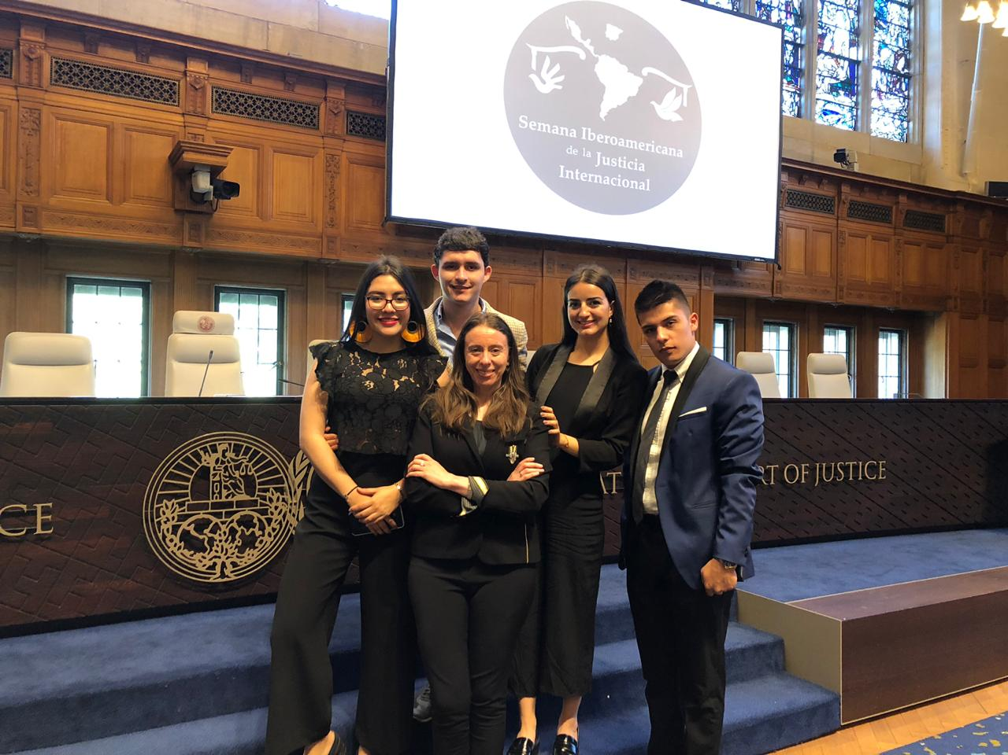

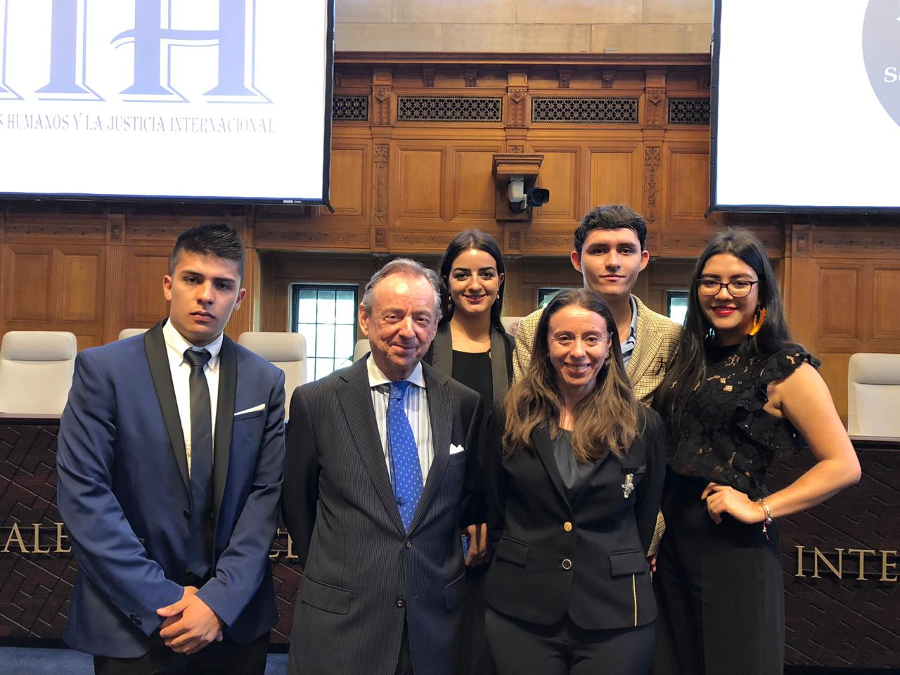

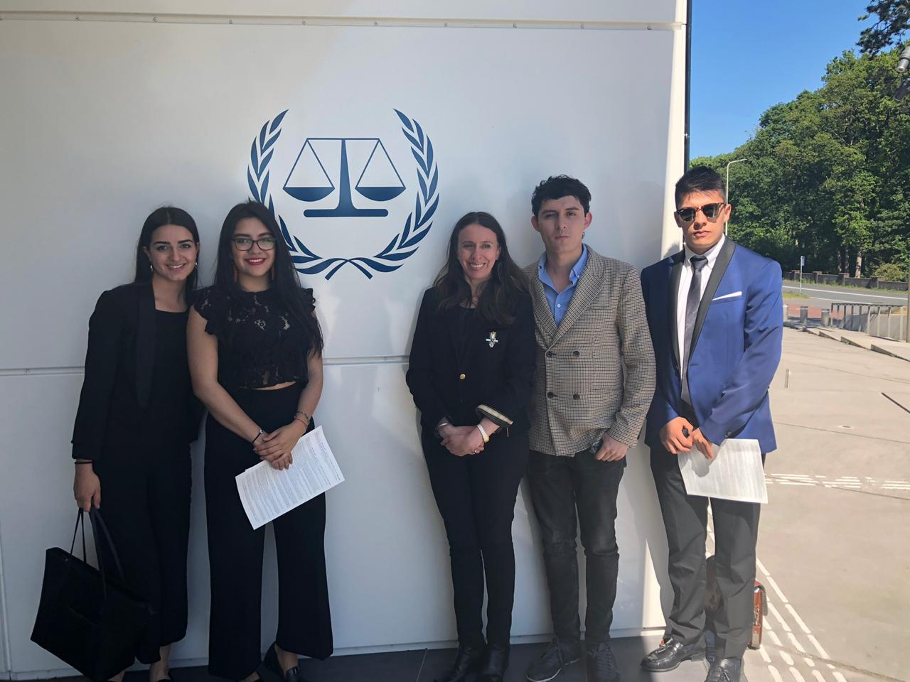

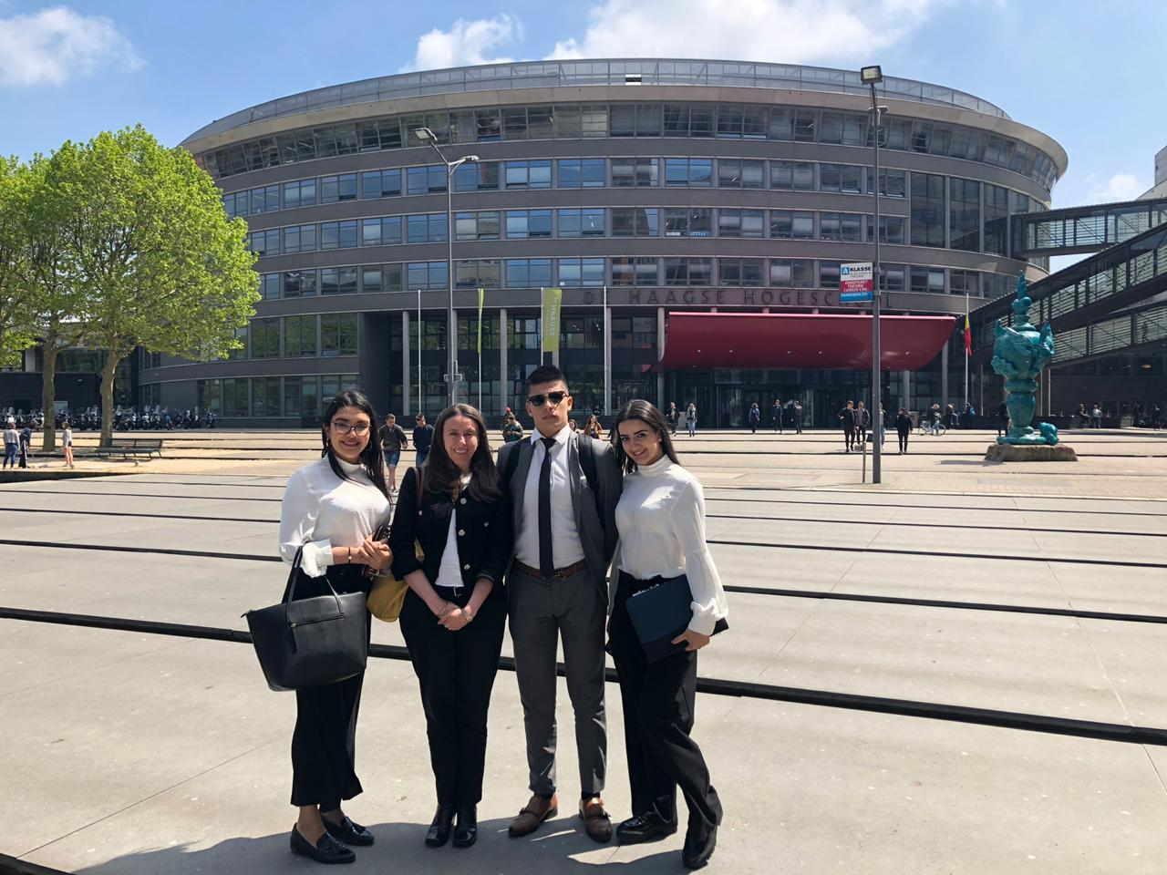

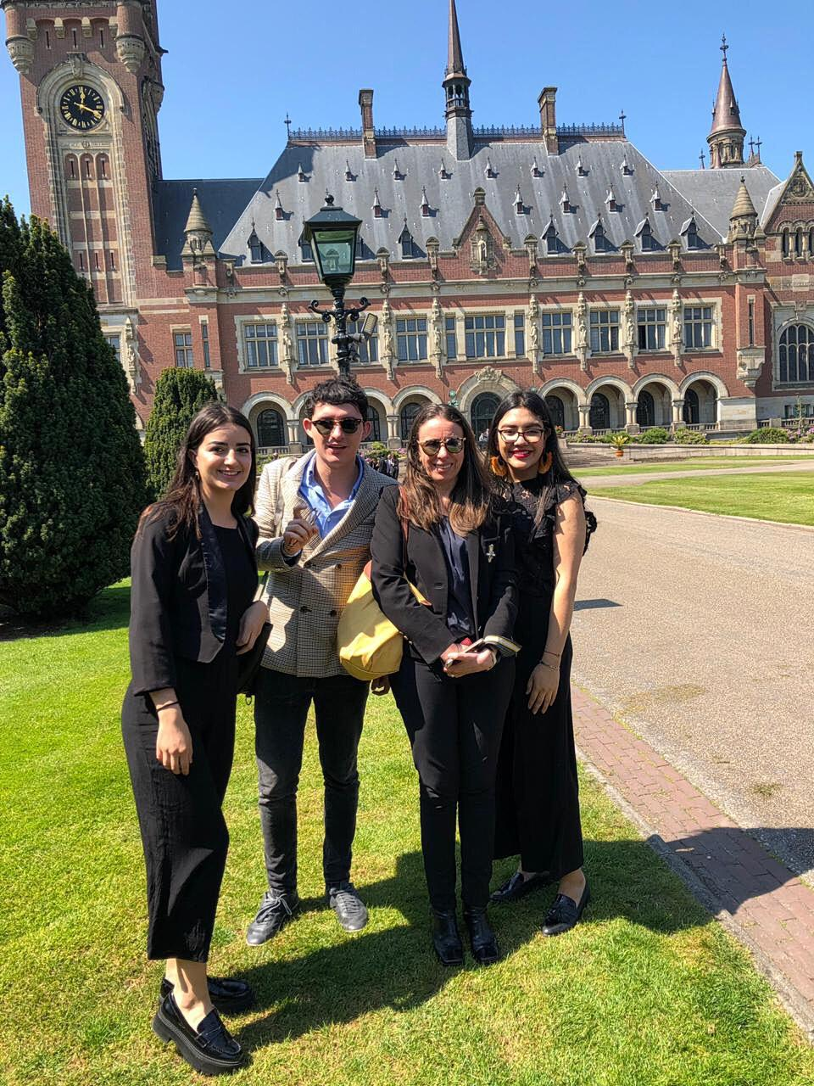

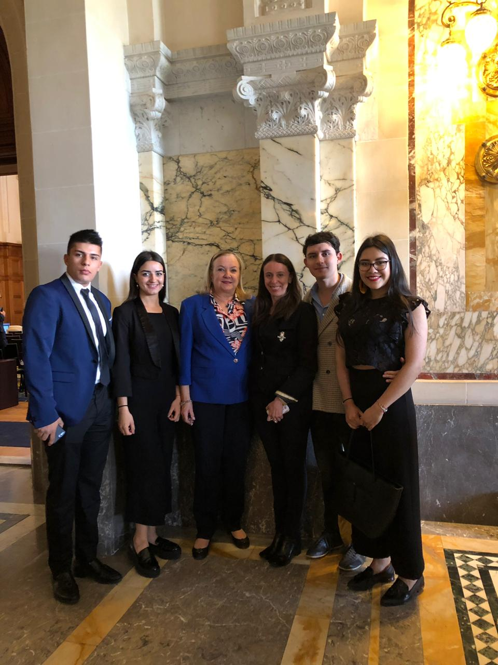

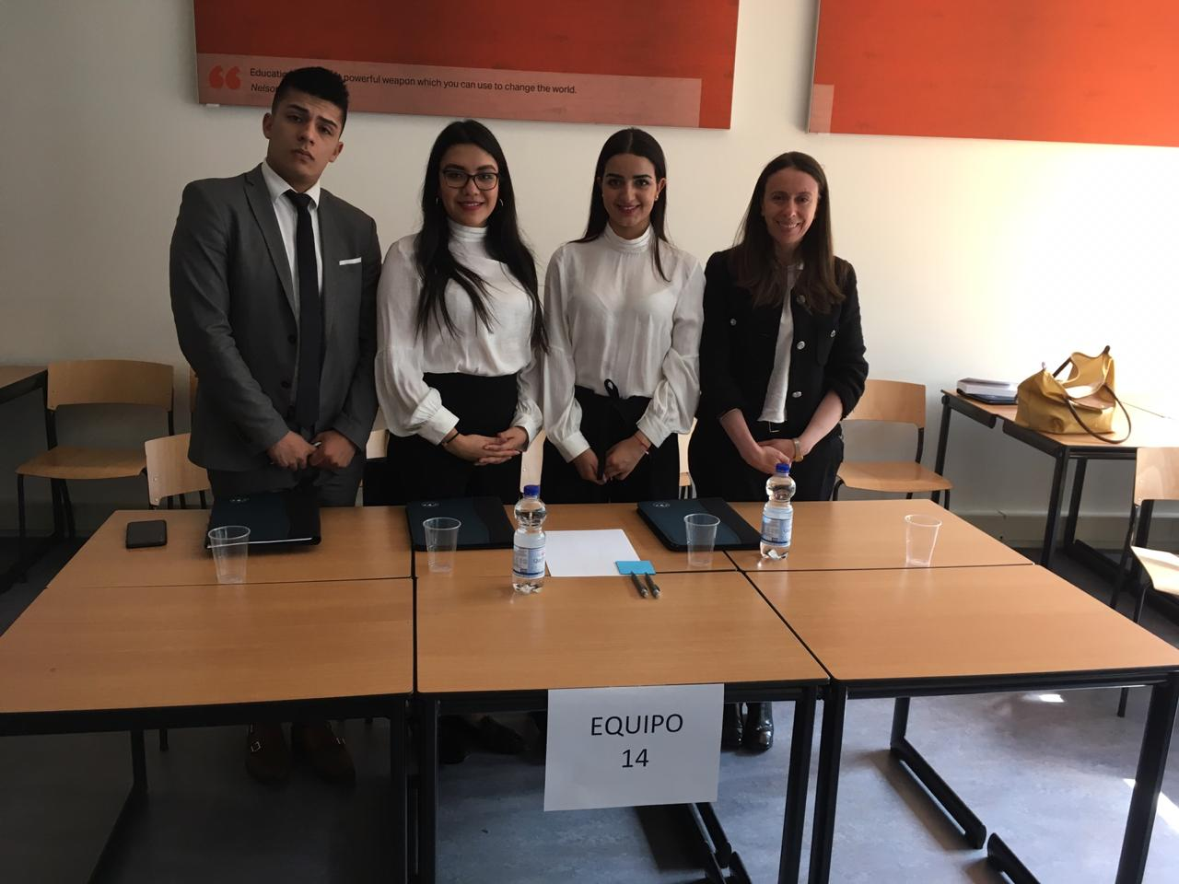

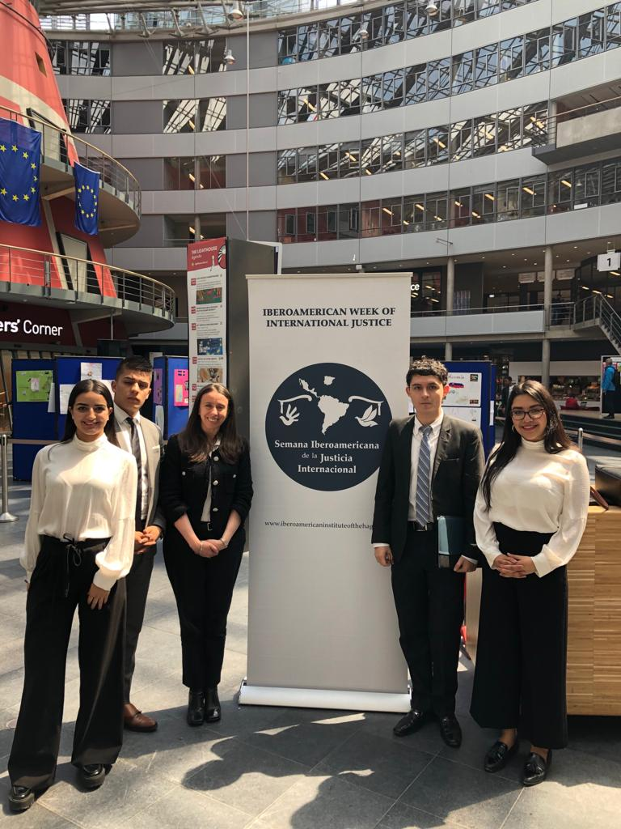

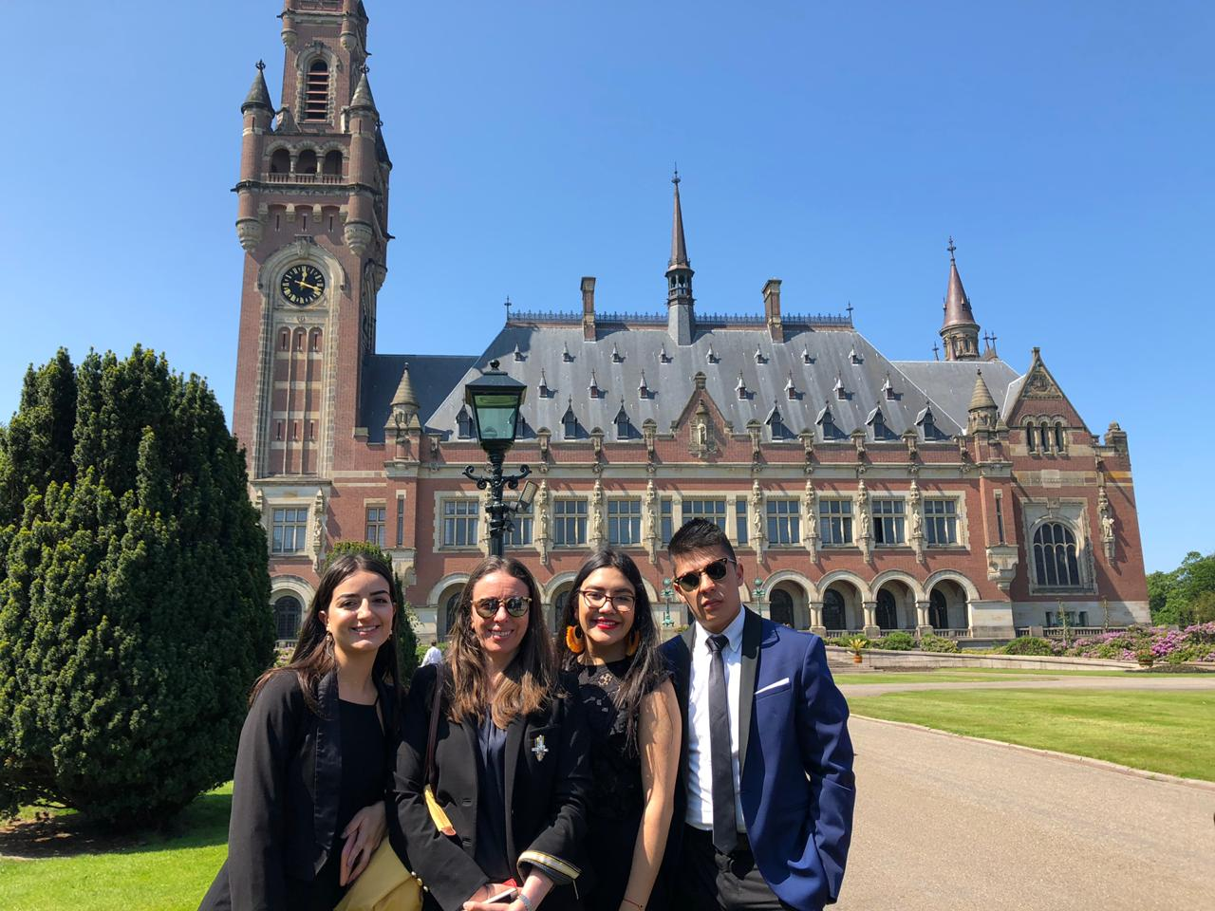

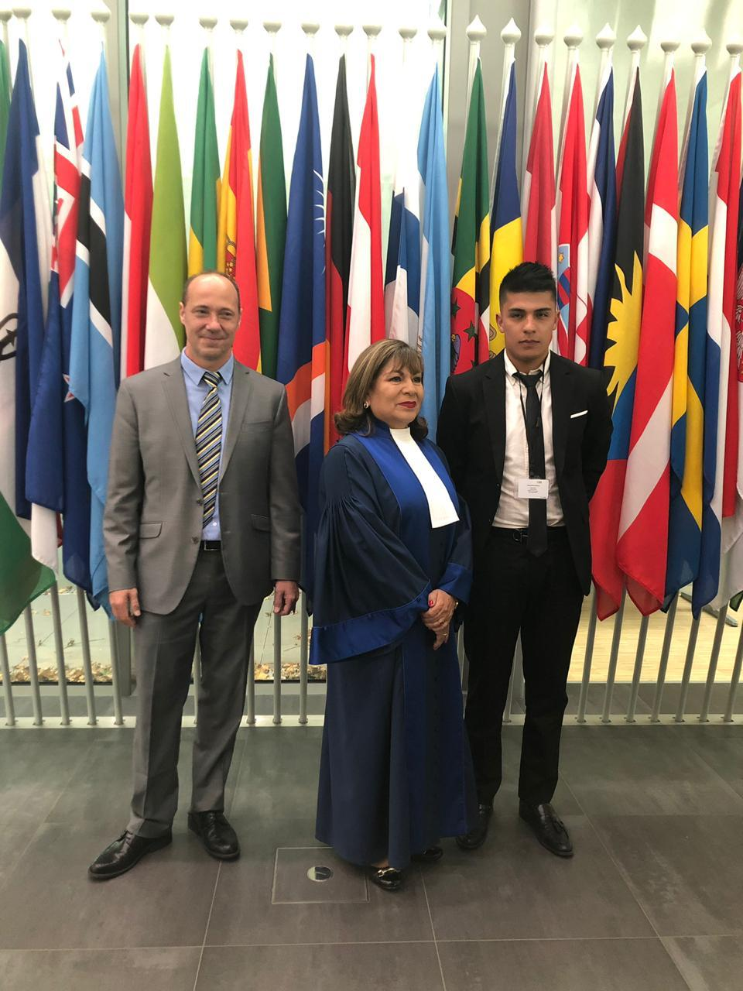

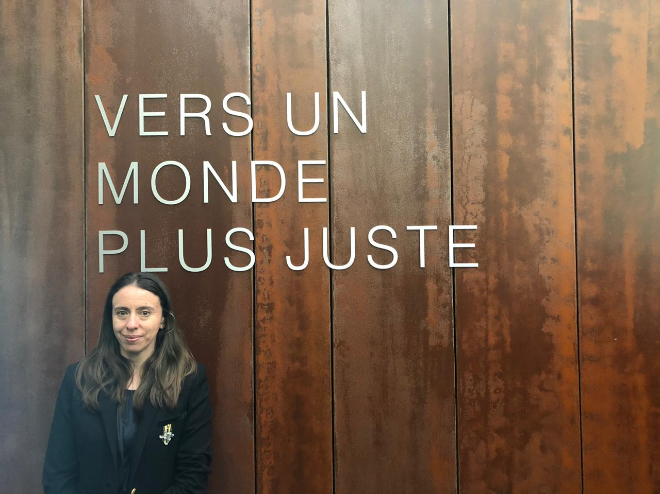

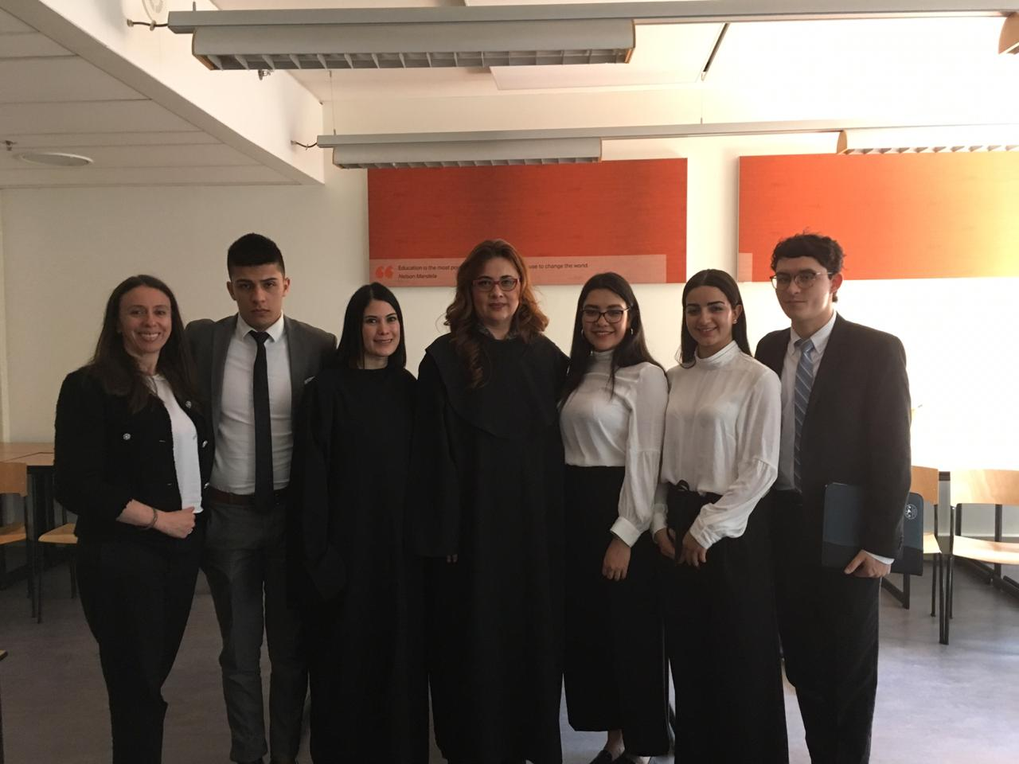

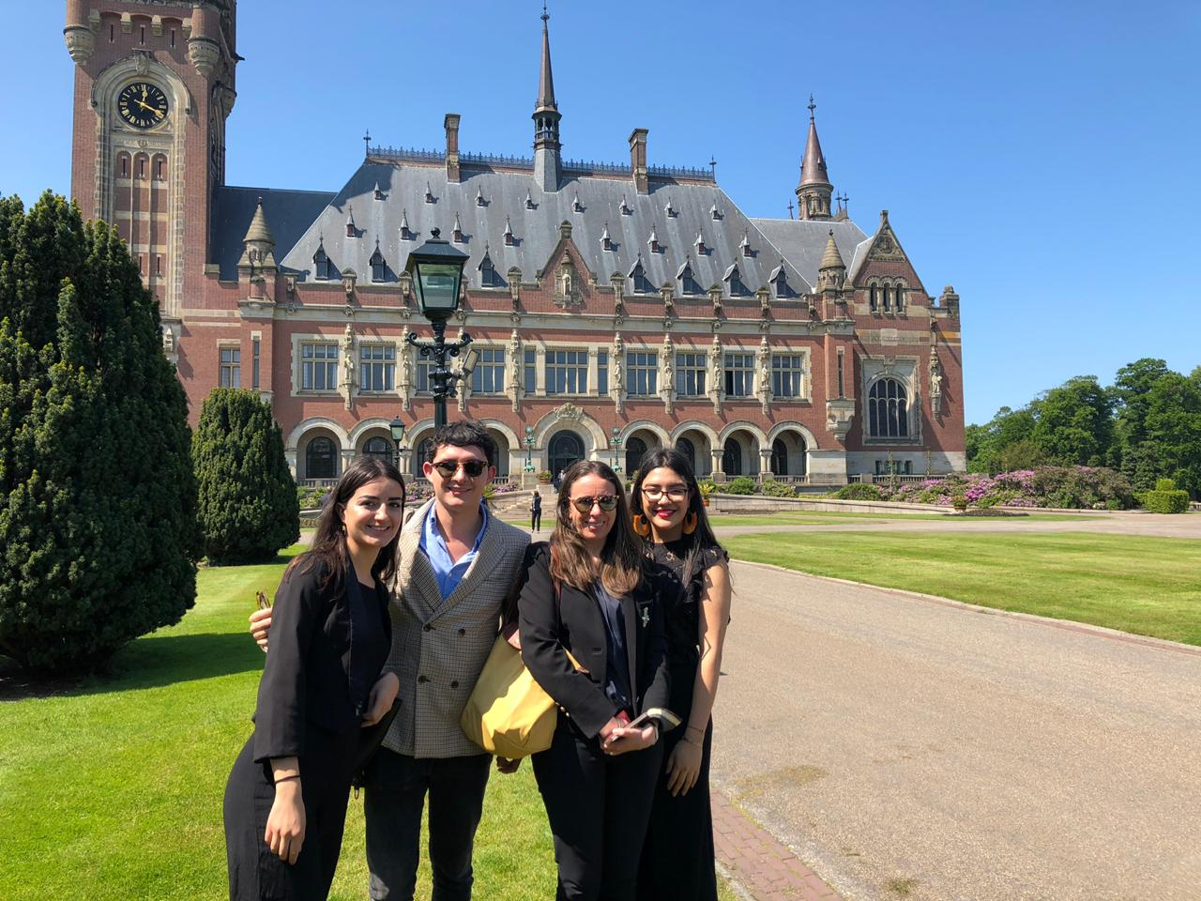

IDENTIFICACIÓN DE OPORTUNIDADES DE MEJORA
Registre las oportunidades de mejora de su movilidad, tanto positivas como negativas dentro y fuera de la Universidad. Incluya las recomendaciones para ayudar a la difusión /explotación de la experiencia/los resultados de su periodo de movilidad en la facultad o universidad; especificar, si el evento fue apropiado para la disciplina, si cumplió con sus expectativas, si considera que vale la pena realizar más movilidades al mismo y por qué; sugerencias para futuros eventos; y conclusiones.

Evento apropiado y cumple con expectativas en la disciplina:

El evento es apropiado puesto que el CONCURSO CPI se dirige a difundir el mandato, actividades y jurisprudencia de la CPI, así como de otros organismos que abordan situaciones que podrían llegar a constituir delitos de la competencia de la CPI (en particular el Sistema Inter-americano de Derechos Humanos). Así mismo, busca estimular el conocimiento y la aplicación del Derecho Internacional Penal en los países ibero-americanos, así como dar a conocer la jurisprudencia de los órganos judiciales nacionales con competencia sobre los delitos de agresión, genocidio, lesa humanidad, y crímenes de guerra. El Concurso CPI pretende también incentivar a los Estados ibero-americanos para la implementación a nivel nacional del Estatuto de Roma, la adopción de leyes de cooperación nacionales con la CPI y la aprobación de la normativa sobre privilegios e inmunidades necesarios para que la CPI pueda desarrollar sus funciones.

Vale la pena realizar próximas movilidades:
El evento de Simulación Judicial ante la Corte Penal Internacional permite compartir experiencias de investigación en la resolución de conflictos y problemas jurídicos de relevancia nacional e internacional, lo que fortalece la investigación de la Facultad de Derecho, permitiendo retroalimentar investigaciones dirigidas a dar solución a un caso hipotético que coloca el Instituto Iberoamericano de La Haya.
De igual forma, permite a los estudiantes desarrollar actividades académicas investigativas que se desarrollan en los memoriales de: Fiscalía, Defensa y Representación Legal de las Víctimas y, así mismo, desarrolla capacidades de oratoria y de cooperación internacional con las mejores facultades de Derecho de Iberoamérica.

Oportunidad de mejora:

Poder obtener los recursos con una anticipación de un semestre para el viaje del equipo haría dedicar el tiempo que esto implica a la concentración total de los estudiantes a su preparación. Es importante destacar, que la gestión de los recursos de forma efectiva, permite dedicar mayor precisión en la organización y presentación de nuestra universidad en el concurso, circunstancia que evita generar costos a los estudiantes con los cuales muchas veces no se cuentan, además el desembolso del dinero en los tiempos proyectados evita que los estudiantes se sientan intranquilos en su participación.

La institucionalización del concurso por parte de nuestra universidad, daría mayor certitud y seguridad para elaborar más convocatorias, aplicación de cupos en el semillero, y adecuación de espacios idóneos y preparados de forma exclusiva para el entrenamiento de los concursantes y futuros participantes. Permitiendo así que todos los proyectos se lleven a cabo con la colaboración de toda la universidad ( articulación de las instancias de la institución universitaria) y con un conocimiento difundido de las investigaciones que se llevan a cabo en el Semillero de Investigación.

